**Задание 1**

1. Откройте файл Таблица калорийности.html . Изучите html код.
2. Дополните внешнюю таблицу стилей следующим образом:

Для ячеек таблицы, содержащих текст «Таблица калорийности муки разных видов», «Таблица калорийности хлеба разных видов», «Таблица калорийности хлебобулочных изделий» добавьте блок объявлений:

  font-weight: bold;

    text-align: center;

    text-transform: uppercase;

    padding: 4px 5px;

**Результат выполнения задания показан на рисунке**

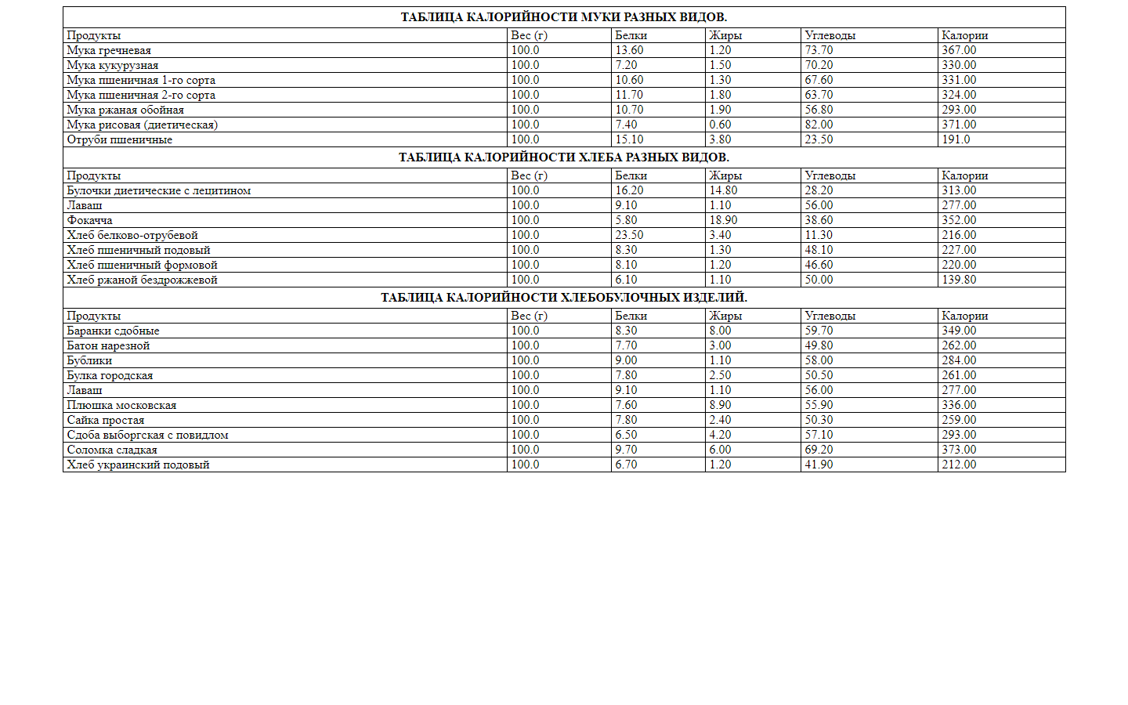

**Задание 2**

1. Откройте файл **Селекторы.html** Изучите html код.
2. Дополните внешнюю таблицу стилей следующим образом:
3. Для заголовка первого уровня добавьте блок объявлений:

padding:20px;

background-color:#dddddd;

font-size:28pt;

1. Текст второго абзаца сделайте жирным: font-weight: bold;
2. Для внутристраничных гиперссылок добавьте блок объявлений:

font-size:16pt;

    font-weight:bold;

    color: #777777;

    margin-left:20px;

    text-decoration: none;

1. Задайте цвет внутристраничных ссылок при наведении курсора color: #1d0d77;
2. Для заголовков второго уровня добавьте блок объявлений:

    padding:10px;

    background-color:#dddddd;

    font-size:20pt;

1. Для первого на странице заголовка второго уровня добавьте блок объявлений:

color: #2d4764;

border: 1px dotted #444;

1. Для второго на странице заголовка второго уровня добавьте блок объявлений:

color: #345375;

border: 1px dashed #444;

1. Для последнего на странице заголовка второго уровня добавьте блок объявлений:

color: #3e337a;

border: 3px double #444;

1. Для всех заголовков третьего уровня установите отступ слева 40px:

**margin-left:40px;**

1. Для заголовков третьего уровня с четными номерами задайте цвет текста: color:#ff4500;
2. Для заголовков третьего уровня с нечетными номерами задайте цвет текста: color:#1ead10;

**Результат выполнения задания показан на рисунке:**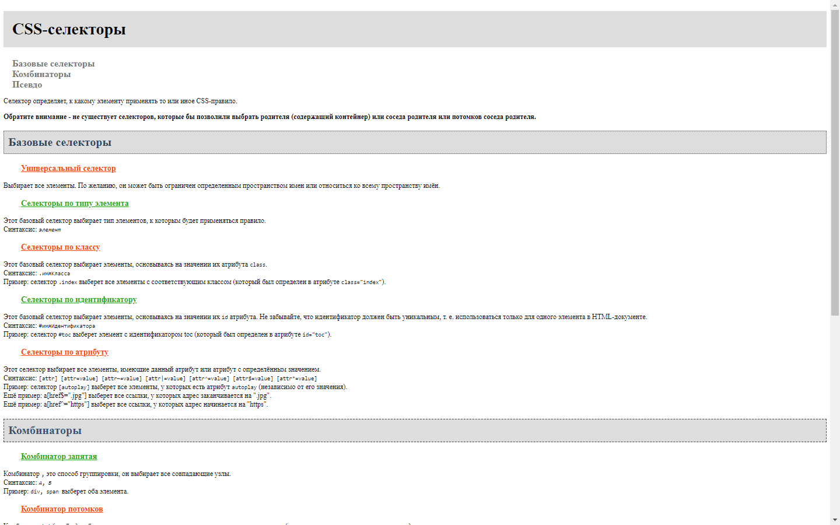

**Задание3**

1. Откройте файл **Чекбоксы и радиокнопки.html**. Изучите html код.
2. Подключите внешнюю таблицу стилей.
3. При помощи css задайте следующее поведение чекбоксов и радиокнопок:
   1. Когда радиокнопки находятся в неопределенном состоянии цвет текста color: #0000ff;

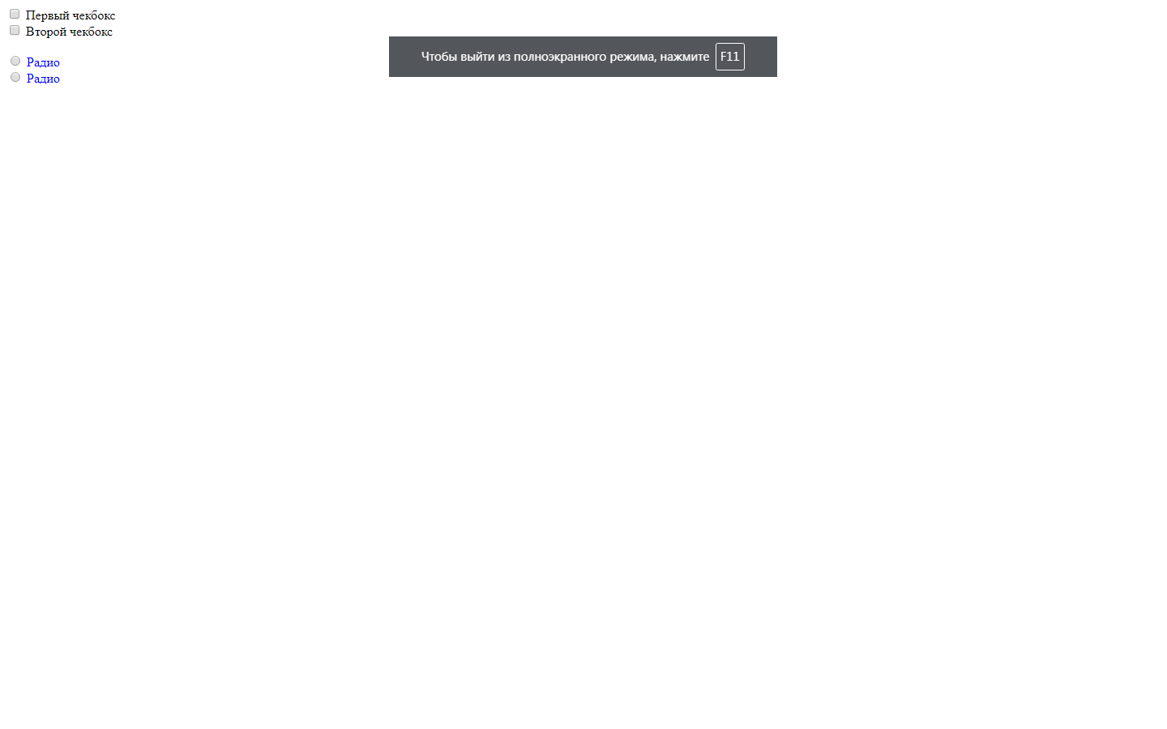

* 1. Когда чекбох выбран, или радиокнопка нажата, цвет текста изменяется на #ff0000;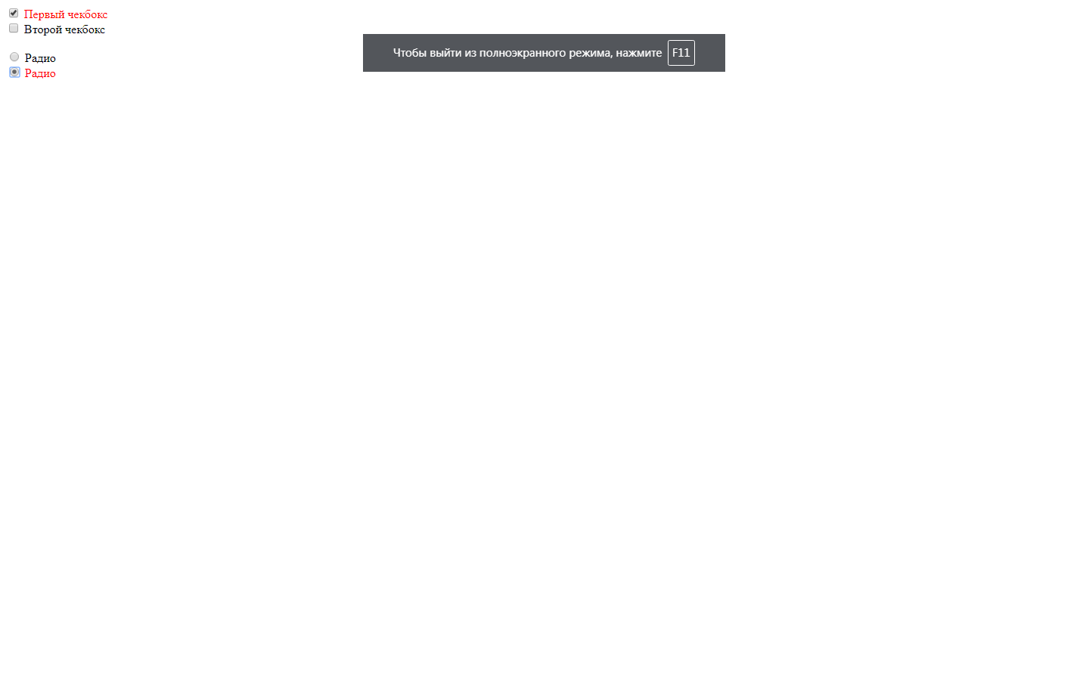

**Задание 4**

1. Создайте веб страницу с двумя текстовыми полями. Для одного из них задайте атрибут **disabled.**
2. При помощи **css** задайте для полей следующие стили:
   * 1. Для незаблокированного элемента формы:

border: 1px solid #008000;

box-shadow: 0px 0px 3px #008000;

* + 1. Для заблокированного элемента формы:

border: 1px solid #ff0000;

box-shadow: 0px 0px 3px #ff0000

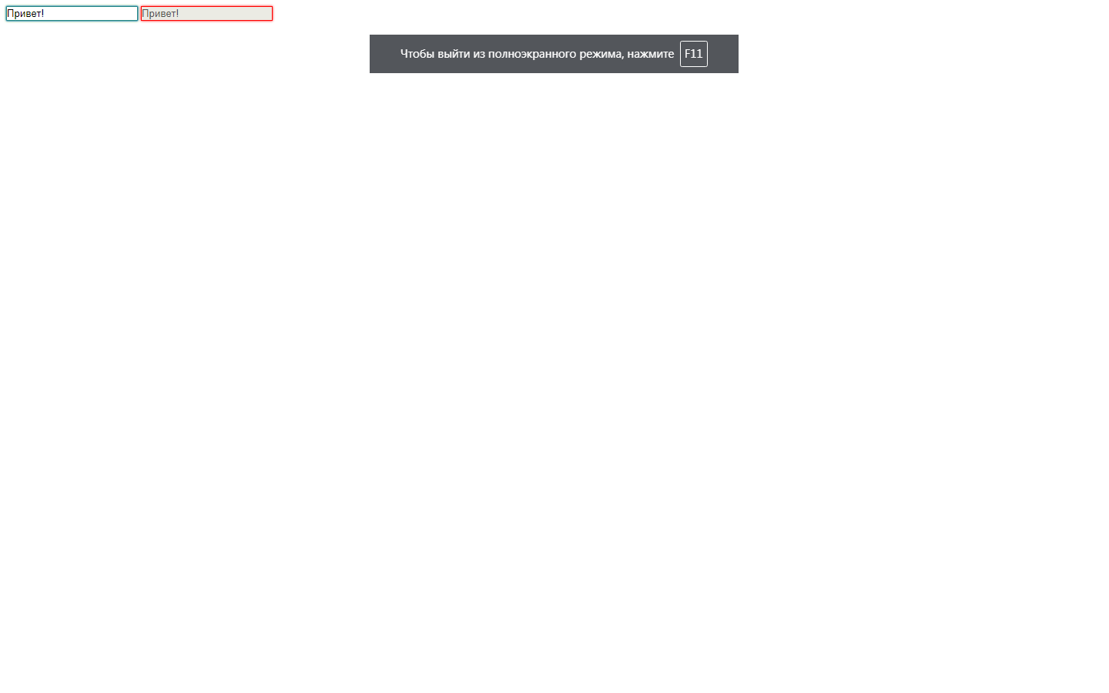

**Задание 5**

1. Создайте веб-страницу по образцу, представленному на рисунке.

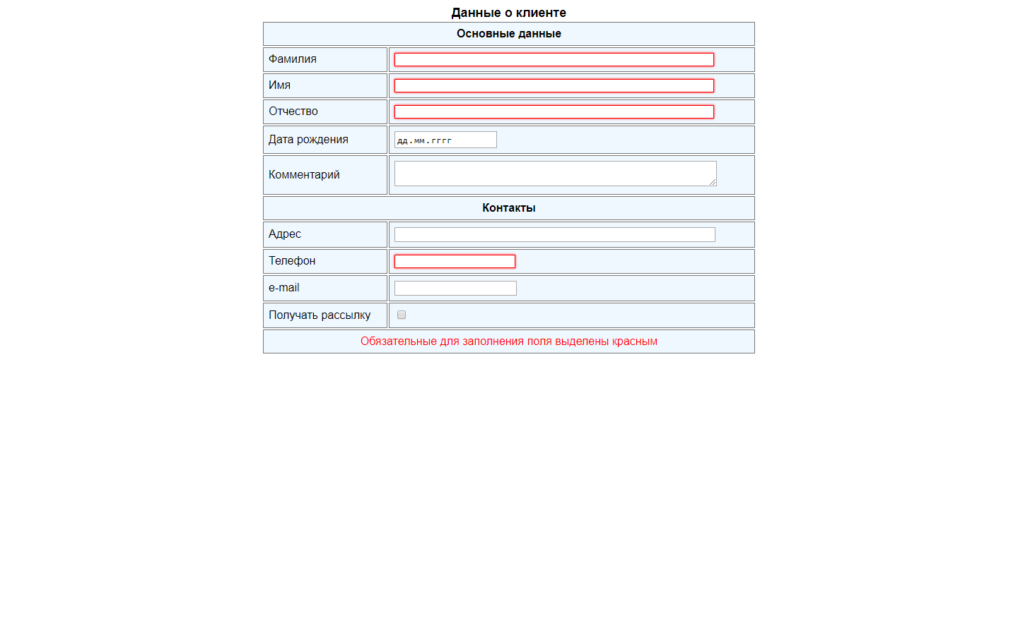

# Все форматирование выполняется при помощи css. Не допускается использование атрибутов class и id.

1. Для оформления таблицы создайте блок объявлений, содержащий правила:

width: 700px;

margin: auto;

font-family: Arial, Helvetica, sans-serif;

font-size: 16px;

1. Для всех ячеек таблицы создайте блок объявлений, содержащий правила:

border: 1px solid #777;

padding: 7px;

background-color: #f0f8ff;

1. Для всех текстовых полей формы и для элемента **textarea** задайте ширину width: 450px;
2. Для обязательных для заполнения полей создайте блок объявлений, содержащий правила:

border: 1px solid #ff0000;

box-shadow: 0px 0px 3px #ff0000;

1. Для элемента **caption** создайте блок объявлений, содержащий правила:

border: 1px solid #ff0000;

box-shadow: 0px 0px 3px #ff0000;

1. Для строк с одной ячейкой создайте блок объявлений, содержащий правила:

text-align: center;

font-weight: bold;

1. Для последней строки таблицы создайте блок объявлений, содержащий правила:

color: red;

font-weight: normal;